- Was ist der Unterschied zwischen Posts und Pages in Wordpress?
- Erkläre den Unterschied zwischen dynamischen und statischen Websites!
- Inwiefern hängen dynamische Websites mit dem Begriff Web2.0 zusammen?
- Welche Möglichkeiten der Website-Erstellung kennst du?
- Was sind die wesentlichen Bestandteile eines Server-Stacks? Erläutere deren Aufgaben und gib ein Beispiel für jeden Bestandteil!
- Erläutere den Unterschied zwischen Wordpress Themes und Plugins!
- Anhand welcher Kriterien kannst du die Qualität eines Wordpress-Plugins beurteilen?
- Rollen in Wordpress: Netzwerk-Admin, Admin, Editor, Autor, Contributor, (Subscriber)
- Welche Wordpress-Post-Typen kennst du?
- Was sind Taxonomien/Kategoriensystem in WP? Was sind Tags?
- Was sind Custom Post Types & Custom Taxonomies? Was sind Custom Fields? Vergleiche Post Typen und Post Fields mit Tabellen in Datenbanken. (https://kinsta.com/blog/word press-custom-post-types/)
- Was sind Wordpress-Shortcodes?
- Was ist eine Silostruktur im Content Management?

- Was ist Cornerstone Content?
- Was ist ein Headless CMS?
- Wie werden bei einem Headless CMS die Daten zur Verfügung gestellt?
- Welche http-Methoden entsprechen den CRUD-Operationen bei einer REST-API?

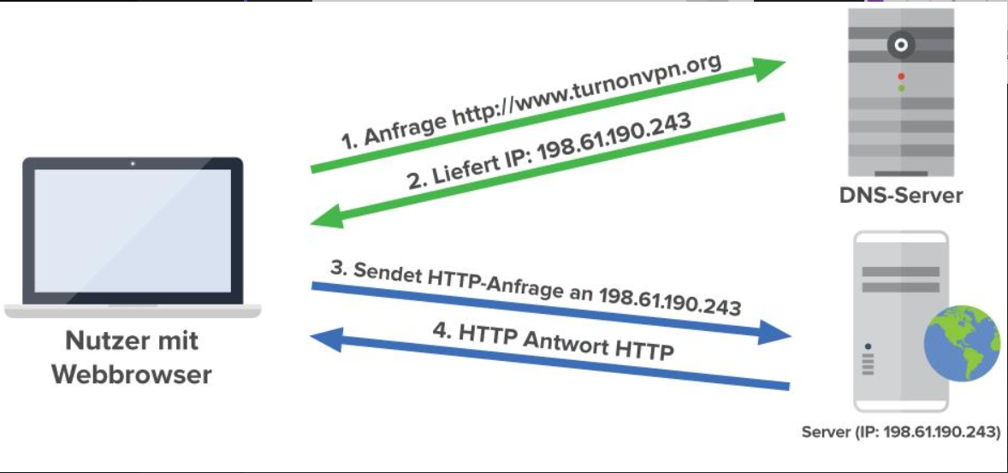
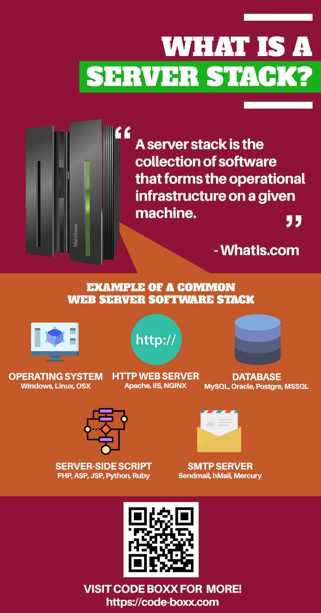
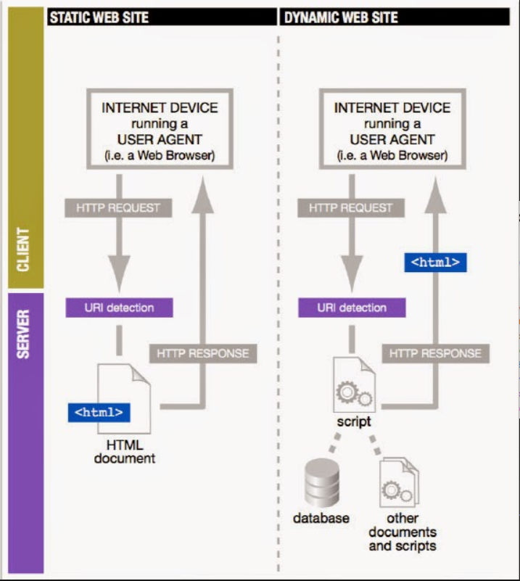
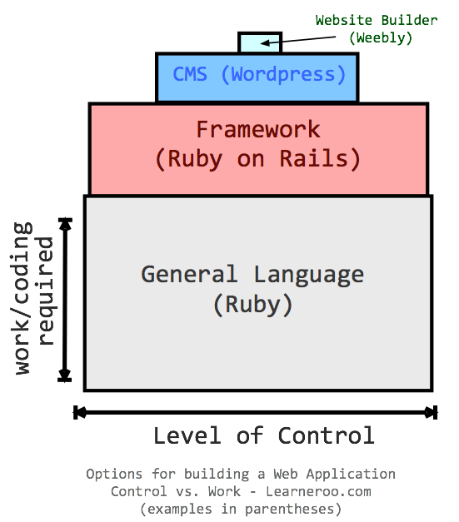
Website-Builder: WIX, Jimdo, Squarespace, Webflow
Shopify (Hybrid aus CMS / Page Builder)
Frameworks:
- Python -> Django, Flask
- Java -> Spring
- Javascript -> Express, Sveltekit
- PHP -> Laravel
- Ruby -> Rails
